متن اطلاعیه:
دانشجوی گرامی؛ برای بهره مندی از تسهیلات دانشجویی بنیاد ملی نخبگان می توانید حداکثر تا تاریخ 15/05/98 با مراجعه به وبگاه alborz.bmn.ir ضمن مطالعه شیوه نامه تسهیلات فوق، درخواست و مدارک خود را از طریق سامانه sina.bmn.ir ارسال نمایید (شماره تماس برای دریافت اطلاعات بیشتر 5-33555063-026).
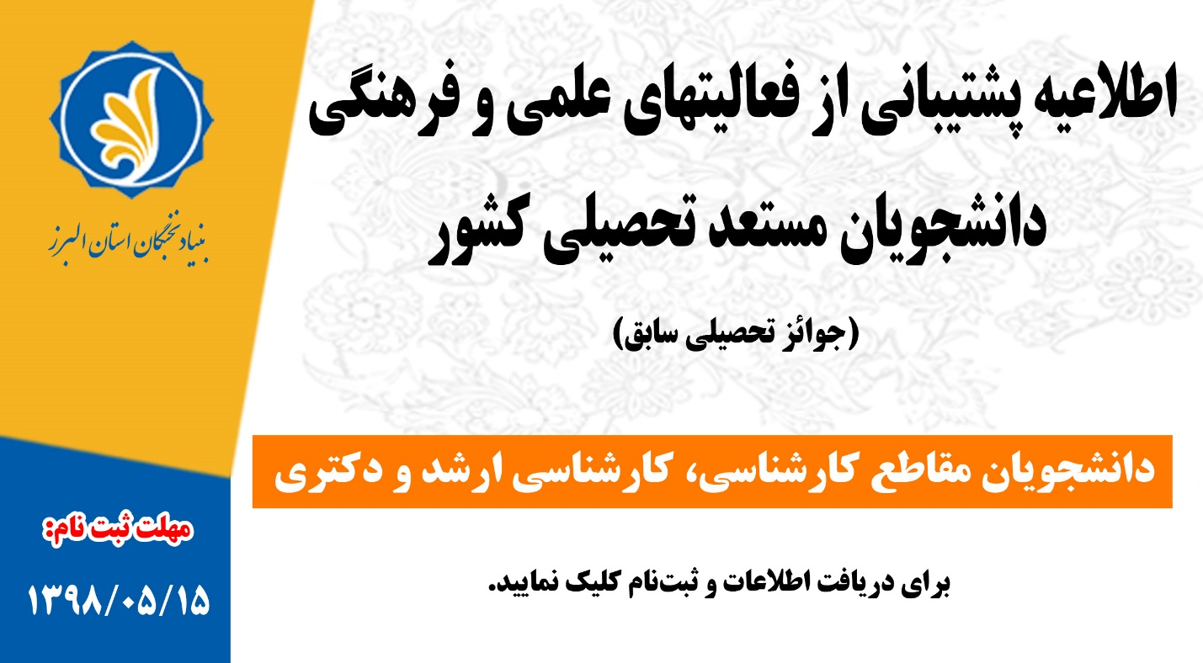
لینک تصویر به
https://alborz.bmn.ir/fa-IR/News/News/158

